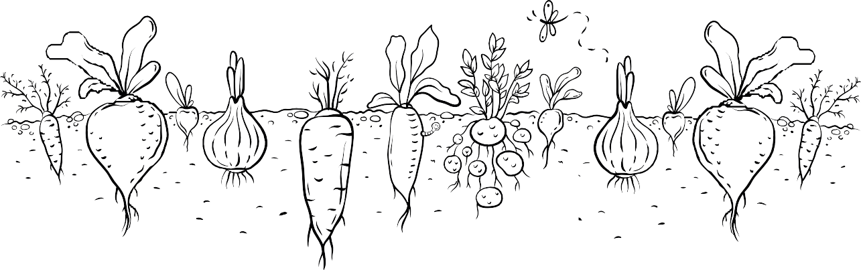

**Tipp:**

**Im „Gemüsebeet“ sind 35 Obst- und**

**Gemüsesorten versteckt.**

**Arbeitsblatt 10**

**Obst und Gemüse**

Name ...................................................................................................................... Klasse ............ Datum .........................

**Obst- und Gemüsebeet**

**Hier haben sich ganz viele Obst- und Gemüsesorten versteckt. Du findest sie waagerecht und senkrecht.**

© Hessisches Ministerium für Landwirtschaft und Umwelt, Weinbau, Forsten, Jagd und Heimat